Tarih: 28.02.2025
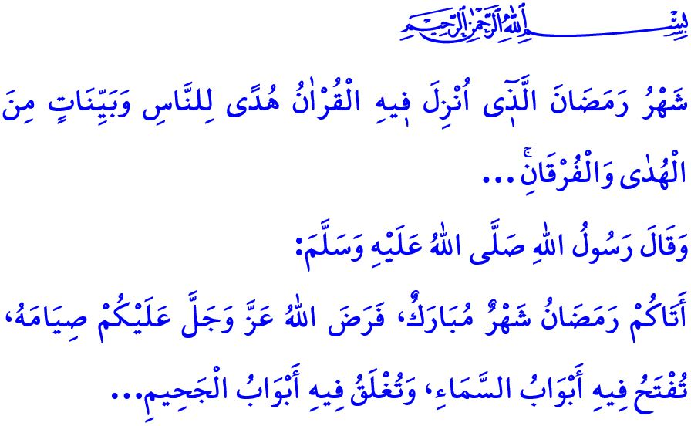RAHMET VE MAĞFİRET MEVSİMİNE GİRERKEN
Muhterem Müslümanlar!
Müjdeler olsun hepimize, şükürler olsun Rabbimize. Ramazan-ı şerifin hilali bir kez daha doğacak üzerimize. Bu akşam kılacağımız ilk teravih namazıyla karşılayacağız inşallah rahmet ve mağfiret mevsimini. Teravih ki, Sevgili Peygamberimiz (s.a.s)’in kıldığı, kıldırdığı ve ümmetinin kılmasını istediği, sahabe-i kiramdan beri günümüzdeki şekliyle kılınagelen sünnet bir namazdır. Teravih; yorulan ruhlarımızı dinlendiren, daralan gönüllerimizi ferahlatan, günahlarımızın affına vesile olan müstesna bir ibadettir. Peygamber Efendimiz (s.a.s) şöyle buyurmaktadır: “Kim, inanarak ve sevabını Allah’tan bekleyerek teravih namazını kılarsa geçmiş günahları bağışlanır.”
Aziz Müminler!
Bu gece, Ramazanın bereketi olan sahura kalkacağız inşallah. Sahur vakti, teheccüd namazının vaktidir. Dua ve niyaz, tövbe ve istiğfar vaktidir. Sahura kalkmak, mahlûkatın uyanışına şahitlik etmektir. Uykuyu terk edip, gafleti bir kenara bırakıp, Rabbimizin maddi ve manevi ikramlarıyla dirilmektir. Allah Resûlü (s.a.s), فَإِنَّ فِى السُّحُورِ بَرَكَةً “Sahurda bereket vardır.” buyurmuş, bir yudum suyla bile olsa sahur yapmamızı istemiş, sahura kalkanlara Allah’ın merhamet edeceğini, meleklerin ise hayır duada bulunacağını müjdelemiştir.
Kıymetli Müslümanlar!
Ramazan, oruç ayıdır. Peygamber Efendimiz (s.a.s), “Mübarek Ramazan ayı geldi. Yüce Allah bu ayda oruç tutmayı farz kıldı. Bu ayda cennet kapıları açılır, cehennem kapıları kapanır…” buyurmaktadır. Mukim, akıllı ve büluğ çağına ermiş, hastalık ve yolculuk gibi dinen geçerli bir mazereti bulunmayan her Müslümanın Ramazan ayında oruç tutması farzdır. Rükünlerine, şartlarına ve adaplarına riayet edilerek tutulan oruç, irademizi güçlendirir, gönlümüzü bencillik ve tamahkârlıktan kurtarır. Elimizi haramdan, dilimizi gıybet ve yalandan, ibadetlerimizi riyadan, kalbimizi günahlardan arındırır. Bizleri cehennemden uzaklaştırıp cennete yaklaştırır.

Değerli Müminler!
Ramazan, Kur’an ayıdır. Yüce Rabbimiz, “Ramazan; insanlar için bir hidayet rehberi, hak ile batılı birbirinden ayırmanın apaçık delilleri olarak Kur’an’ın indirildiği aydır...” buyurmaktadır. O halde, Ramazanı on bir ayın sultanı kılan Kur’an-ı Kerim’i bol bol okuyalım, manası üzerinde düşünelim, onun hükümlerini hayatımıza aktarmanın daha çok gayretinde olalım. Çocuklarımıza Kur’an’ı, orucu, namazı, camiyi sevdirelim. Muhabbet ve merhamet mekânı camilerimize gelen çocuklarımızı incitmeyelim. Onları güler yüz ve tatlı dille cemaatimiz arasına alarak namazın sükûnetle kılınabilmesini sağlayalım. Ramazan ayının rahmet ve bereketinden, neşe ve coşkusundan onları mahrum bırakmayalım.
Aziz Müslümanlar!
Ramazan; Rabbimize, kendimize, ailemize, çevremize ve insanlara karşı sorumluluklarımızı bir kez daha gözden geçirme ayıdır. Öyleyse gönlümüzü, evimizi, işyerimizi, sokağımızı, köyümüzü, ilçemizi, şehrimizi Ramazan ayına hazırlayalım. Yemeden içmeye, giyimden kuşama, alışverişten tüketime, aileden komşuluk ilişkilerine kadar hayatımızın her anına ve alanına İslam’ın emir ve yasaklarını aktarmaya gayret edelim. Dinimizde ve medeniyetimizde yeri olmayan, Ramazanın ruhuna uygun düşmeyen eğlencelerle vaktimizi heba etmeyelim. İbadetlerimizi vaktinde eda etmeye özen gösterelim; zamanımızı ibadet vakitlerine göre ayarlayalım. Lüks ve israfın sergilendiği, ihtiyaç sahiplerinin unutulduğu iftar sofraları kurmayalım. Mazluma, yoksula, kimsesize, yetim ve öksüze kol kanat gerelim, iftar sofralarımızı muhtaçlarla paylaşalım. Orucu bahane ederek evde, işyerinde ve trafikte gönül kırmayalım, huzursuzluk çıkartmayalım. Fırsatçılık yaparak fahiş fiyatlarla insanları mağdur etmeyelim. Müslümanlara zulmedenlere destek verenlerin ürünleriyle sofralarımızı donatmayalım.

Kıymeti Kardeşlerim!

Her yıl Ramazan ayında olduğu gibi bu sene de Kıbrıs Vakıflar İdaresi ve T.C Lefkoşa Büyükelçiliği KEİ Ofisi olarak ada genelinde belirlenmiş noktalarda iftar sofraları kurulacaktır. Tüm halkımız kurulacak olan iftar çadırlarına davetlidir. Bu vesileyle idrak edeceğimiz Ramazan-ı şerifin; başta aziz milletimiz olmak üzere âlem-i İslam ve tüm insanlık için hayırlı olmasını Yüce Rabbimden niyaz ediyorum.

İbn Hanbel, VI, 267; Buhârî, İ’tisâm, 3.
Muvatta’, Ramazân, 2; Tirmizî, Savm, 81.
Buhârî, Salâtü’t-terâvîh, 1.
Buhârî, Savm, 20.
İbn Hanbel, III, 44.
Nesâî, Sıyâm, 5.
Bakara, 2/185. KKTC Din İşleri Başkanlığı

